STOWARZYSZENIE „U ŹRODŁA” oraz OŚRODEK ROZWOJU OSOBISTEGO I DUCHOWEGO „TU I TERAZ” W NOWYM KAWKOWIE
www.tuiteraz.eu www.u-zrodla.pl

zapraszają 23-30 lipca 2016 na

WARSZTAT TERAPII WGLĄDU
„ALCHEMIA RELACJI, CZYLI O ŁĄCZENIU WODY Z OGNIEM”
PROWADZI: MACIEJ ŻBIK

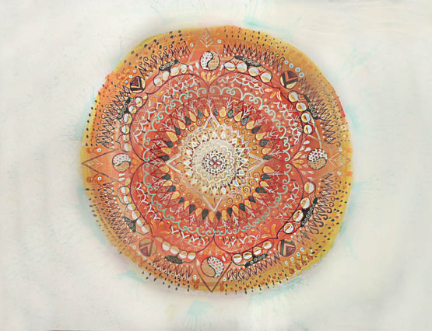
Życie jest konfliktem, dzień mocuje się z nocą, lato z zimą, morska fala z urwiskiem. Mężczyzna z kobietą. W takim świecie kształtuje się również życie człowieka i to czym on jest. W świecie przeciwieństw: emocjonalnych, społecznych,… wszystkich, niczego innego nie potrafimy stworzyć nad to, czym jest świat. Możemy natomiast te przeciwieństwa mierzyć, ogrzewać, wspierać aż staną się źródłem wzrostu człowieka jako całości, tak jak połączenie mężczyzny i kobiety może być źródłem narodzin nowego życia.
Wszystko są to oczywistości ale jeżeli przyjrzeć się im to w głębi zobaczymy to, co silne w opozycji do tego, co pojemne i to, co wylęknione w opozycji do tego, co groźne – zobaczymy wnętrze człowieka. Zobaczymy tam mężczyznę, gdyż otoczony jest tym, co mniej męskie – kobiece. Zobaczymy też kobietę otoczoną tym, co mniej kobiece -męskie. A zatem każdy potencjał jest nam dostępny, przynajmniej teoretycznie.
Obecność tych wszystkich aspektów daje ogromne możliwości rozwoju osobistego, a tym samym społecznego, czy też rodzinnego ale jest też źródłem niezwykłego zamieszania, które w mojej ocenie, bardziej nawet niż zdolność płaczu, odróżnia gatunek ludzki od pozostałych.
W trakcie warsztatów podejmiemy próbę zdefiniowania ich na tyle, na ile to możliwe, tak aby nasze zewnętrzne życie wypełniło się budującym napięciem w miejsce konfliktu. „Bo wyłącznie proces psychiczny manifestuje się w życiu zewnętrznym.” C.G. Jung
Mniej więcej w 7 klasie na lekcjach fizyki uczymy się czym jest układ zamknięty. Jako przykład używane jest pudełko o idealnie sprężystych ściankach wypełnione idealną próżnią, a w której znajduje się kilka elementów. Te elektrony poruszają się i odbijają od ścianek wedle własnego uznania a clou tego eksperymentu sprowadza się do tego, że sumaryczna wartość energii wszystkich elektronów i ścianek naczynia jest stała, może być jedynie różnie podzielona pomiędzy uczestniczącymi w eksperymencie obiektami.
Tak też działka ludzka psychika w danym momencie życia mamy określony zasób energii różnie jednak rozdysponowanej pomiędzy uczestniczące w eksperymencie zwanym życiem obiekty psychiczne.
Jednym ze zjawisk wiążących energię w psyche jest kompleks, czyli np. traumatyczne wydarzenie z ładunkiem emocjonalnym towarzyszącym temu wydarzeniu, wypartym do cienia. A zatem kompleks wiąże energię podtrzymującą jego istnienie jak również, tę którą ego musi zużyć na kompensację tego kompleksu, czyli uwięzienie w cieniu.
Dla przykładu: Jeżeli jakaś cecha mojej matki doprowadza mnie do furii, to oznacza to iż dokładnie ta cecha jest i moją cechą. Jednakże zakwestionowaną przez mój system wartości i wypartą do cienia i utrzymywane tam przez ego, tak aby nie mogła zamanifestować się w życiu zewnętrznym. Właśnie dlatego, że jest dla mnie nieakceptowalna.
Człowiek chce żyć ponieważ wymusza to na nim jeden z najstarszych mechanizmów psychicznych – instynkt samozachowawczy. Cały człowiek chce żyć, każda jego cząstka, również „nasza” wyparta cecha matki, a zatem chce ona zamanifestować się zgodnie ze swoją naturą w życiu zewnętrznym. Jak widać nie tylko zasilona w energię by istnieć, ale też musimy wkładać energię w to, by ją w cieniu utrzymać.
Rozwikłane takiego kompleksu w jakikolwiek sposób uwalnia cały zasób energii związany z tym kompleksem.
Tą energię psyche wykorzystuje zgodnie z własnym uznaniem na zasilenie najważniejszych procesów psychicznych. Najciekawsze jednak przed nami. Po rozwikłaniu dostatecznej ilości kompleksów naszemu ja udaje się postrzec głębsze warstwy psyche, aż do obrazu archetypu, będącego jedynym źródłem siły psychicznej. C.G. Jung
Inne systemy mówią o kontakcie z pustką, pradżnią, bóstwem. Drogę rozwoju osobistego można porównać do mozolnej wspinaczki z tym zastrzeżeniem, że na każdym jej etapie zdobywamy nowe zasoby sił, przewyższające wysiłek włożony w naszą drogę w głąb siebie.
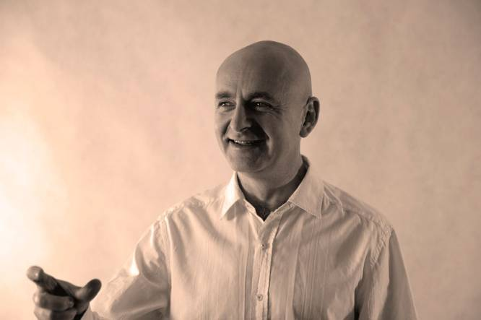
Terapia wglądu
„Wyłącznie proces psychiczny manifestuje się w życiu zewnętrznym.”
Wystarczy zatem przyjrzeć się wnikliwie naszemu życiu temu, co nas irytuje sprawia radość, co nas buduje, a co zrzuca w dół, aby zobaczyć, jakie są nasze procesy psychiczne. Można oczywiście po raz kolejny zamalowywać dziurę w ścianie i czekać aż farba znowu odpadnie, można jednak spróbować naprawić dziurę.
Innymi słowy sięgnąć do procesu psychicznego odpowiedzialnego za dyskomfort w naszym życiu i dopiero wtedy nałożyć warstwę farby, która przetrwa bardzo długo. Pozwolić by przebudowany proces psychiczny przebudował się w życiu. Temu służy terapia, którą stosujemy w trakcie warsztatów.
Nie znamy oczywiście jednej metody, która by w sposób cudowny zadziałała na wszystko i na wszystkich. To proces psychiczny, każdego uczestnika określa narzędzia jakimi należy pracować, a rolą prowadzącego jest prawidłowa interpretacja informacji. Terapeuta jest bardziej jak lustro, w którym uczestnik może rozpoznać odbicie swoich procesów psychicznych po to, by ten proces przebudować. A prowadzący pomaga, w doborze najskuteczniejszych środków. Można również powiedzieć o przeniesieniu i przeciwprzeniesieniu w procesie wzrostu psychicznego. Komunikacja pomiędzy prowadzącym i uczestnikiem odbywa się za pomocą obrazu, odczuć ciała, przejęzyczeń oraz spontanicznych ruchów w zależności od dominującego kanału komunikacyjnego uczestnika. Istotne, aby dotrzeć w głąb psyche. Jak najbliżej traumy źródłowej lub wręcz rozbroić traumę źródłową, odpowiedzialną za dystrybucję energii w życiu codziennym. A sięgać należy tak głęboko właśnie dlatego, że „wyłącznie proces psychiczny manifestuje się w życiu zewnętrznym.”
Niezależnie od uzdrawiającego wpływu mieszania się treści świadomych i nieświadomych na pewnym etapie terapii można „sięgnąć” po obrazy archetypowe, które stają się szablonem prawidłowych wzorców zachowań psychicznych. Odciskając się jak pieczęć w psyche człowieka, przemieniając ją i pozostając jednocześnie w mistycznym oddaleniu, niemalże dotykając świadomości. Jednakże zawsze tylko jako, co najwyżej postrzegana potencjalność.
Co osiągamy na warsztatach?
- identyfikacja przyczyn niepokoju i dyskomfortu psychicznego
- wybór sposobu zmiany skryptów zachowań psychicznych
- regresja do traumatyzujących wydarzeń
- osiągnięcie spełnienia i satysfakcji i przeżywania życia
- osadzenie w społeczeństwie pozwala z kolei na realizację wyższych celów w sposób zgodny z nieświadomymi postawami (jeżeli te nieświadome postawy są skrajnie agresywne warto uciec się do terapii w celu ich rozwiązania, co z kolei pozwala na głębszą medytację.)

MACIEJ ŻBIK
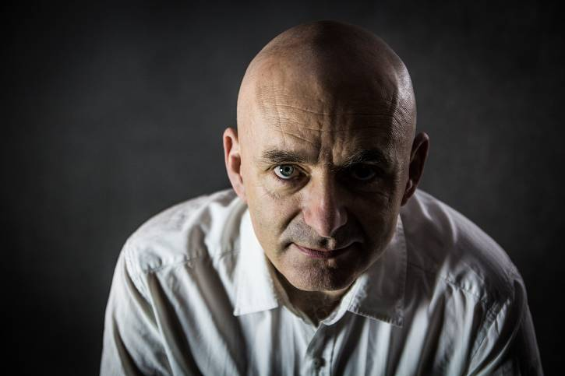
Od 20 lat zgłębia techniki medytacyjne i praktykuje uzdrawiające ćwiczenia ruchowe. Korzysta z bogatych tradycji m.in. buddyzmu zen, qiqong, dzogczen. Wielokrotnie odbywał odosobnienia medytacyjne w sangach mistrzów buddyjskich, a także w ośrodkach chrześcijańskich i hinduistycznych w Europie i Azji. Posiada wieloletnie doświadczenie w biznesie, obejmował stanowisko dyrektora finansowego dużej korporacji. Jego duchowe doświadczenie, doskonale wpasowuje się w psychologię głębi C.G.Junga. Zgłębianie technik medytacyjnych i taoistycznych systemów zarządzania energią, stało się treśią jego życia. Praktyka medytacji poszerzyła jego świadomość i umiejętność wglądu w nieświadomą część ludzkiej psyche. Pozwala mu to przeprowadzić innych praktykujących przez bardzo głębokie procesy transformacyjne. Osoby, które miały okazję doświadczyć pracy z Maciejem, szczególnie cenią jego zdolność docierania od sedna problemów, głęboką intuicję i umiejętność domykania otwartych procesów. Pracując nad rozwojem własnym, oraz innych ludzi wypracował system uzupełniający techniki wschodnie pod kątem potrzeb emocjonalnych Europejczyka i nazwał go terapią wglądu. W swojej terapii wykorzystuje:

- analiza wizji i snów
- aktywna imaginacja
- psychodrama
- techniki taoistyczne
- medytacja wglądu
MACIEJ ŻBIK O TERAPII WGLĄDU:
Miałem dwadzieścia kilka lat, kiedy wyruszyłem w podróż w głąb siebie. Medytowałem pod okiem azjatyckich Mistrzów. Po 15 latach nabrałem wielkiego szacunku dla tej metody, jednakże nie rozwiązałem wielu zwykłych, codziennych problemów. Przez kolejne lata szukałem sposobu na ich rozwiązanie. Dzięki temu powstał system technik pozwalających na rozwiązywanie konfliktów i niwelowanie wewnętrznych napięć. Ten system stosuję dziś zarówno dla siebie, jak i dla innych. Osiągamy poczucie spełnienia, spoglądamy w głąb samych siebie.
Nie jestem oczywiście jedynym, który poszukiwał alternatywy dla azjatyckiej duchowości. Gdy sięgniemy do prac europejskich alchemików, wyraźnie dostrzeżemy paralele ze wschodnimi technikami rozwoju duchowego. Zarówno w obszarze owocu, który można osiągnąć (Budda w Azji, Anthropos w Europie), jak i zestawu technik narzędziowych służących osiągnięciu tego celu. To właśnie alchemicy jako pierwsi wykorzystali symbole obrazujące wzorce przedustawne (archetypy), jako drogowskazy na drodze do osiągnięcia boskości w człowieku. Tak jak bóstwa i mandale, od tysięcy lat przemieniają umysły azjatów na ścieżkach bogów, buddów i innych, tak obrazy archetypowe modelują umysły europejczyków.
www.dlaludzi.org
Data: 23-30.VII.2016
Rozpoczęcie: 23.VII godz. 18 kolacją (sobotaa)
Zakończenie: 30.VII. 2015 godz. 14, po obiedzie (sobota)
Miejsce: Ośrodek Rozwoju Osobistego i Duchowego „Tu i Teraz”, Nowe Kawkowo
Cena: 1050 zł + koszty pobytu i wyżywienia
Kontakt: www.tuiteraz.eu, kawkowo@tuiteraz.eu ,
biuro: 0662759576 Jacek Towalski 0602219382,
Maja Wołosiewicz - Towalska 0606994366,

Uwaga: konieczna wpłata 250 zł zaliczki na konto Ośrodka Rozwoju Osobistego
„Tu i Teraz” do 20 czerwca 2016 z opisem „zaliczka za pobyt 23-30.VII.2016”. Tydzień przed zajęciami zaliczka nie będzie zwracana.
Ilość miejsc ograniczona!
Numer konta: 92 1020 3541 0000 5502 0206 3410
BANK PKO BP

